敢悟

加拿大愛城福音堂榮休主任牧師 王乃基牧師

卅年前我首次到愛城華人基督教福音堂講道，聚會後迎來一對笑容燦爛的梁偉材夫婦，得到他們熱誠的回應，同年深秋我成為愛城福音堂的主任牧師。梁偉材弟兄在九三年神學畢業，出任本會的助理牧者，於一九九八年教會的十五週年被按立為牧師，在本人牧職按立十位牧師的當中，梁牧師是第一位的同工，共同牧會七個年頭。我較早出道，梁牧師任專業工程師後才讀神學，一般會眾都以為他比我年輕至少十年八載，事實我們只差七個月。三年前我才與他吃火煱聚舊，還聽他細心分享準備博士論文的心得，誰知他四個月後中風，同年十月去多倫多探望他和師母，見到他的康復，過去兩年來鍥而不捨的毅力與進展，真是難以接受如今要為他寫悼念文章。

詩篇卅九1-3： 我曾說：我要謹慎我的言行，免得我舌頭犯罪。惡人在我面前的時候，我要用嚼環勒住我的口。我默然無聲，連好話也不出口，我的愁苦就發動了。我的心在我裏面發熱。我默想的時候，火就燒起，我便用舌頭說話。
梁牧師的公開生命禮讚禮及本會為他舉行的追思會，我都全情投入參加，十分贊同諸位牧長及親友的至誠分享，梁牧師實在人如其名，宣教心志雄偉，為人良善英材，完成了一生榮神益人的事奉。當靈性及理性上有以上的確據，卻仍然浮現詩篇39:1-3的描述，就是「認識際遇的無奈」。詩人大衞有他人生的遭遇，使他發出v. 1-3的心情：v.1 「我要謹慎我的言行」；v.2 「我默然無聲」；v. 3「我的心在我裏面發熱」。贊同梁牧師生命的凱旋為主是一回事，認同英年早逝仍是無奈的事實，相信這是多人的寫真感受。

詩篇卅九4-5： 耶和華啊，求祢叫我曉得我身之終，我的壽數幾何，叫我知道我的生命不長。你使我的年日窄如手掌，我一生的年數，在祢面前如同無有。各人最穩妥的時候，真是全然虛幻。
年青時初讀此經文，以為是宿命的悲觀，因為健康統計及商業資訊都展示，我們這一代人不單可到七十歲，強壯的八十歲，近年的壽數預測，還說恭祝人的生辰不是長命百歲，應該祝人百二歲才入時，但詩人是指教我們「認清壽數的真相」，資訊的表象使我們以為壽數的理所當然，以為七、八、九十才合理，其實你我的年日窄如手掌，叫我知道我的生命不長。

詩篇卅九6-7： 世人行動實係幻影：他們忙亂，真是枉然；積蓄財寶，不知將來有誰收取。主啊，如今我等甚麼呢？我的指望在乎祢！
人要為當下打拼，會為未來作計劃，這是無可厚非，往往人生在停不了的事業、事工及目標裡，總以為自己有穩妥的未來，退休在望、安定繁榮，享受勞碌積存一切的果效，原來詩人要我們「認定歲月的指望」。當然歲月都有不同的任命與責任，無論如何，指望卻不在自己的能耐與期盼，由始至終我們都應該持定，我們的指望在乎祢。

詩篇卅九8-11： 求祢救我脫離一切的過犯，不要使我受愚頑人的羞辱。因我所遭遇的是出於祢，我就默然不語。求祢把祢的責罰從我身上免去，因祢手的責打，我便消滅。祢因人的罪惡懲罰他的時候，叫他的笑容消滅，如衣被蟲所咬。世人真是虛幻！
倚靠神的人在人生旅途上，有大小的歷煉都叫我們的信望愛與時並進，但畢竟仍有無法言喻的事情，是只有我們與神之間才有個人的感通，v. 9就是生命成長裡至高的信仰階梯，就是「認信默然的順服」。還記得戴德生敀師在回英國時失去至親，又得聞多位內地會宣教士因教案在中國殉道，當時他的心情，難以描述，他就說只有仍然信而順服，原來此詩歌是易唱難行，用生命經歷來演繹頌述，是一種至高的認信。

詩篇卅九12-13： 耶和華啊，求祢聽我的禱告，留心聽我的呼求！我流淚，求祢不要靜默無聲，因為我在祢面前是客旅，是寄居的，像我列祖一般。求祢寬容我，使我在去而不返之先可以力量復原。
聖經稱大衞是一個合神心意的人，並非只有崇高的認信和輝煌的事奉，也會出現有血有肉的感受與需要，所以在承認客旅寄居的人生時，仍有呼求與流淚，還需要有力量繼續前行，詩人是要我們「認同能力的復原」，在人生行旅的當下，唯有求主寬容我們，使有需要者都認同生命與能力只有神才可以賜予。

可能一些敬愛梁牧師的親友，也如本人一樣有揮之不去痛失良師益友的掙扎，他的早逝絕非世俗人的所謂認命，因為他是已經活出神旨的命定，綻放宣教的範式和忠信的感染力，深信梁牧師的佳美腳踪，已成為我們的生命楷模，讓我們從詩篇卅九篇有所敢於領悟，轉化生命的視角，好為梁師母及女兒代禱，願聖靈成為她們力量持久復原的勸慰師。

（作者為1992-2020年愛城福音堂主任牧師）

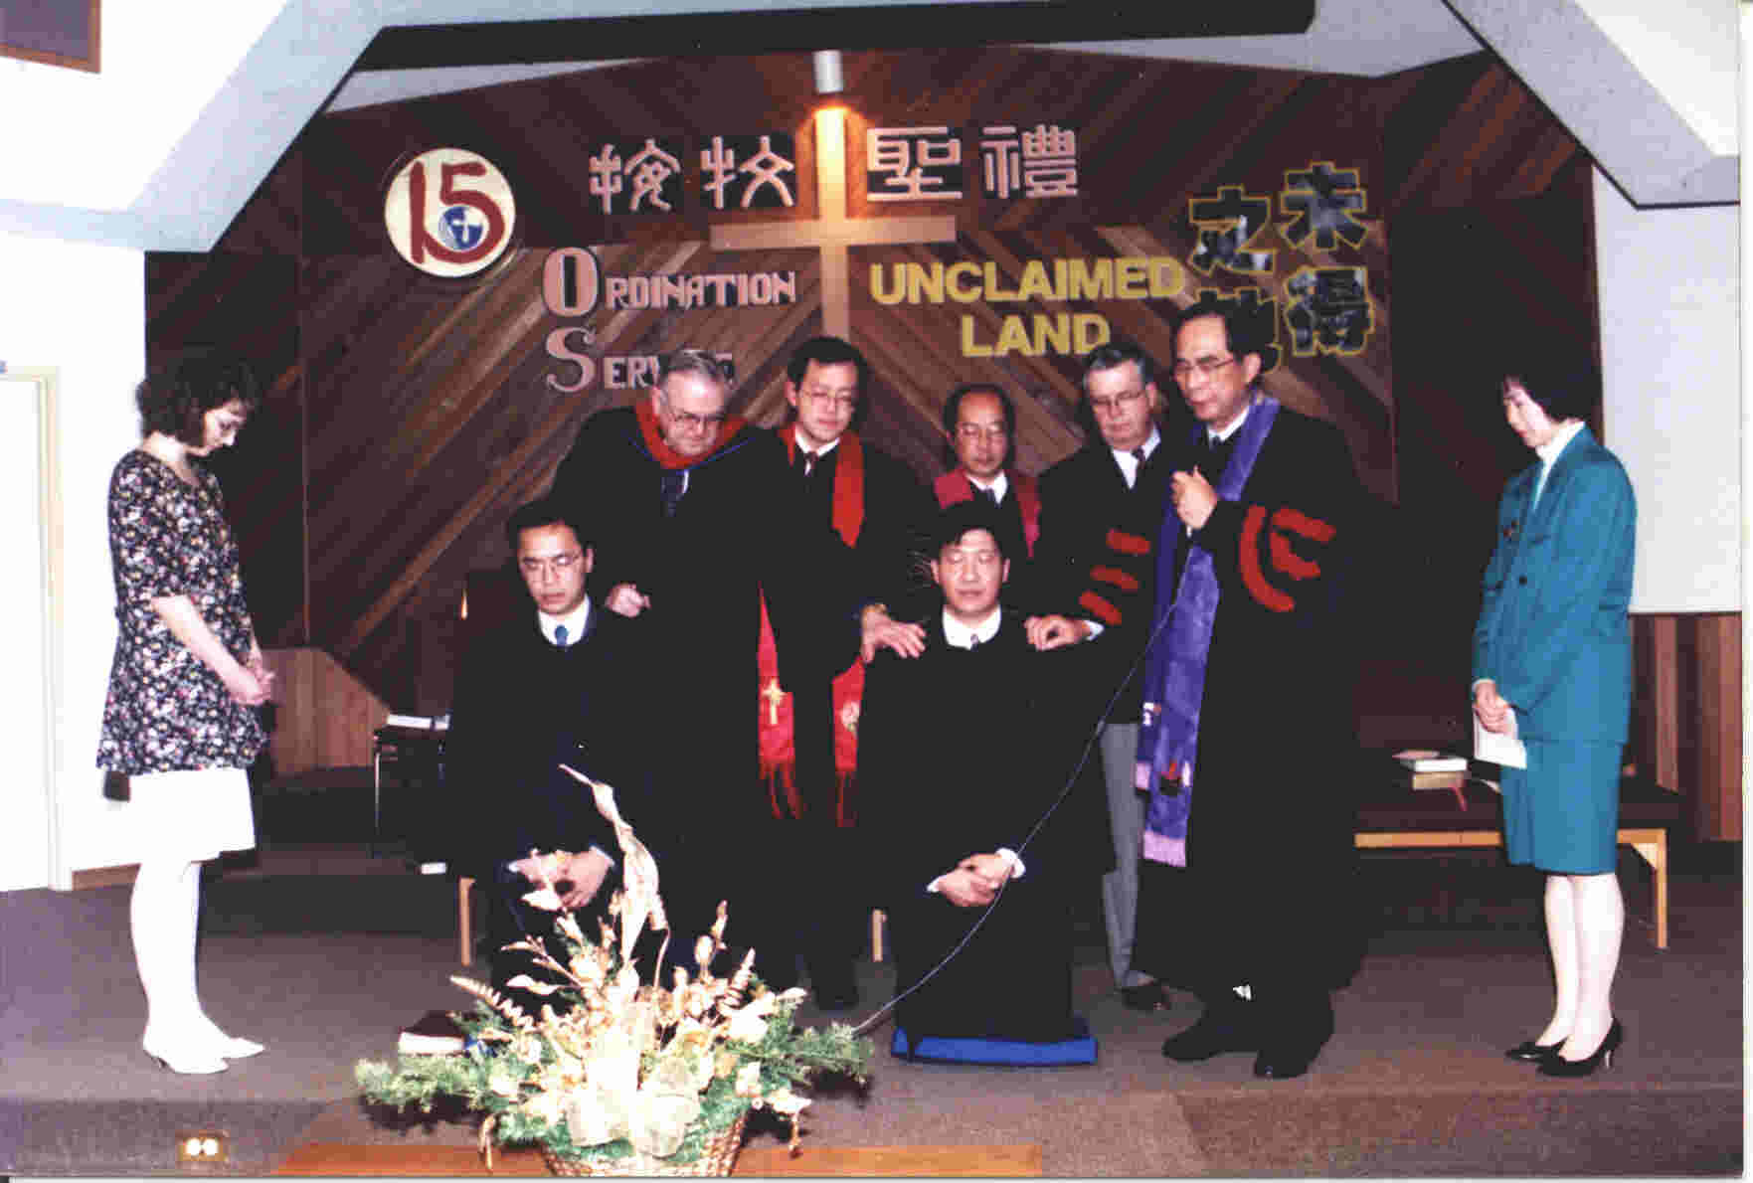

《環球華人宣教學期刊》第六十八期 Vol 7, No 2 (April 2022)

